精诚合作，再创佳绩 附属医院肿瘤二科多团队合作根治一例 布加氏综合征患者
精诚合作，再创佳绩。我院肿瘤二科又一次成功救治一名因布加氏综合征诱发消化道出血的患者。
43岁女性患者，在20年前被确诊为“布加氏综合征”。因病情进展诱发上消化道出血，经120急诊来我院救治，入院后急诊科依托“消化道出血多学科诊疗（MDT）”平台马上启动消化道出血急诊救治模式，消化内科进行内镜下止血，随后急诊重症监护室维持基础生命体征，待生命体征稳定后，转入肿瘤二科治疗原发性疾病“布加氏综合征”。
在肿瘤二科主任沈艳峰带领下，在主管医师侯峰岩及微创介入治疗组和导管室的通力合作下，为局麻患者行经皮下腔静脉血管开通成形术，手术顺利完成，术后第2天患者即可下床，术后第5天完全康复，目前已顺利出院。
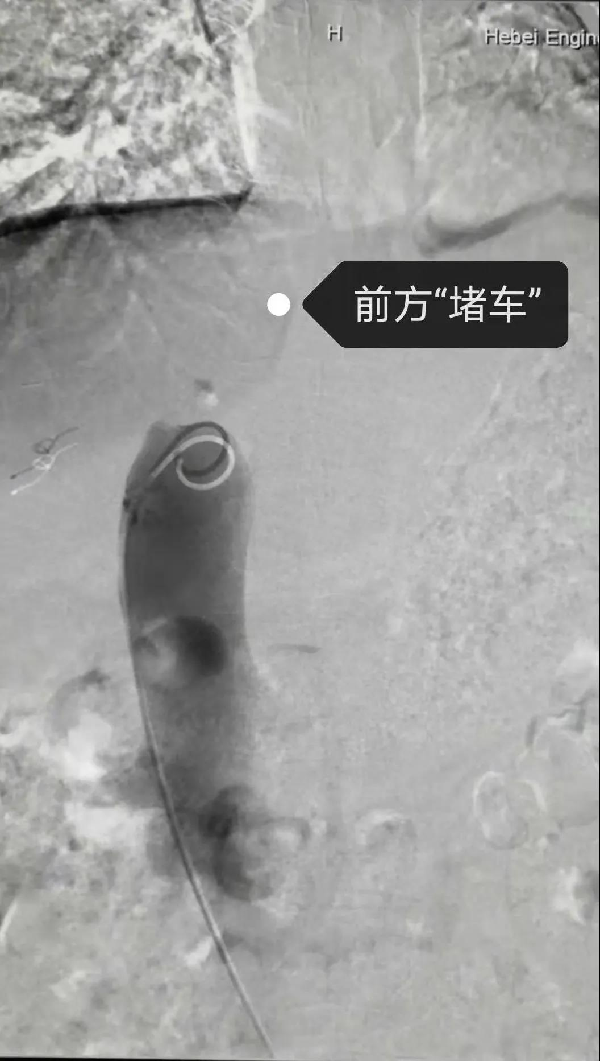

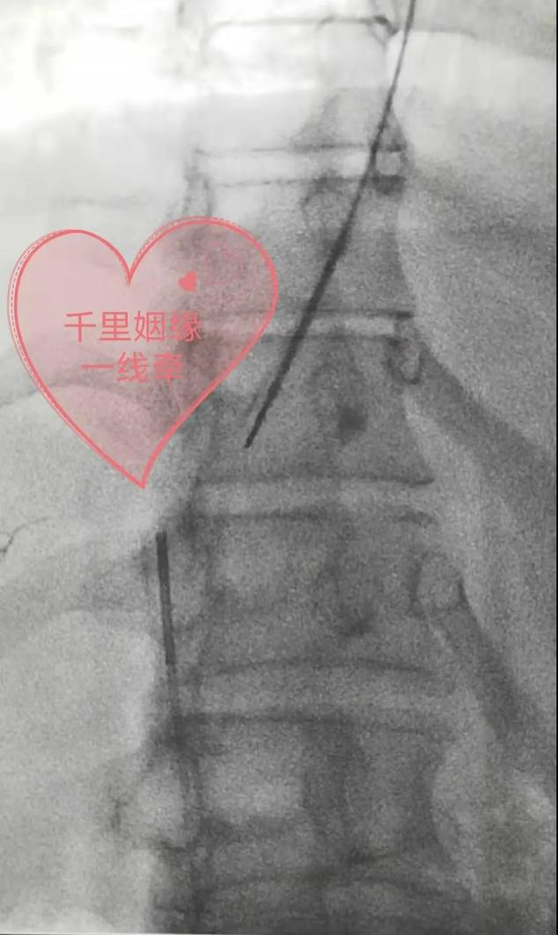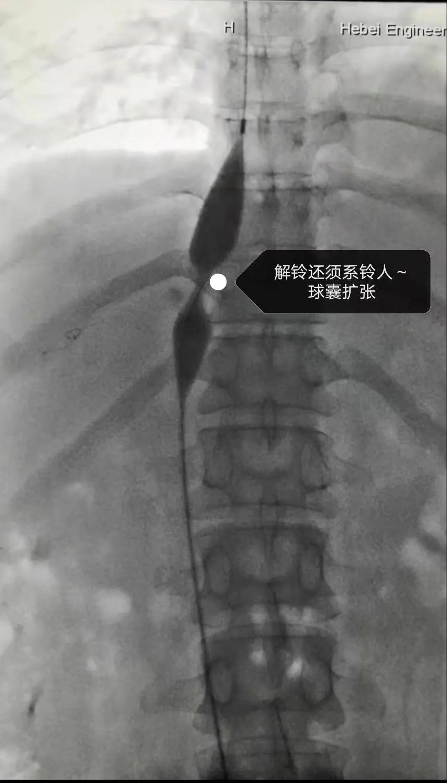

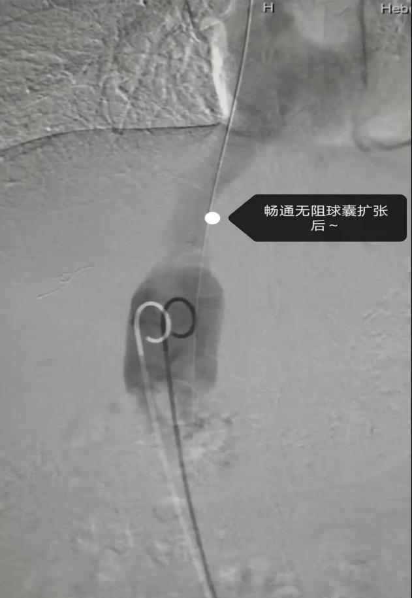
什么是布加综合征？
布加综合征（BCS）由各种原因所致肝静脉和其开口以上段下腔静脉阻塞性病变引起的常伴有下腔静脉高压为特点的一种肝后门脉高压症。急性期病人常见消化道出血、右上腹痛、迅速出现大量腹腔积液、黄疸、肝大，肝区有触痛，少尿。本病以青年男性多见，男女之比约为（1.2～2）︰1，年龄在2.5～75岁，以20～40岁为多见。
治疗方法分为：外科、内科、介入治疗；内科治疗：以药物治疗纠正部分并发症及内环境，治标不治本；外科分为：（1）隔膜撕裂术 （2）下腔静脉-右心房分流术（3）肠系膜上静脉-右心房分流术；外科治疗因均需要开胸、开腹创伤较大，近几年逐渐被微创介入治疗替代；介入手术治疗：有创伤小，效果好，恢复快等特点，目前已成为主要治疗手段。

